Cahier des charges

Entreprise Animalin

81000 Albi

Société Dream Team

(Anaïs, Perrine, Yannick, Wilfried)

**Contexte de l’entreprise**

L’entreprise d’animalerie Animalin, située à Albi, dirigée par Monsieur Dupont, et est composée de 3 employés (Margot, Jules, et Carlos), a été créé en 2008. Sa clientèle est composée majoritairement d’habitués, entre 30ans et 50ans, en quête de conseils auprès de l’enseigne. L’entreprise a été fortement impactée par l’épidémie du COVID en 2020 où elle a dû restée fermée pendant 2mois.  
L’entreprise vend des animaux (chiens, chats, oiseaux et rongeurs) ainsi que des produits animaliers.  
L’entreprise est déjà présente sur les réseaux sociaux au travers d’une page Facebook.

Monsieur Dupont souhaite créer un site internet afin d’y proposer ses produits animaliers à la vente en livraison ou en click and collect, et ainsi toucher une clientèle plus large. Il souhaite également mettre en place une newsletter ainsi que des conseils via un système blog sur le site.

Ce projet sera mené par l’entreprise Dream Team pour Monsieur Dupont, gérant de l’entreprise Animalin (0563474510 / animalin-contact@orange.com)

**Objectif : site d’e-commerce pour renouveler sa clientèle et prodiguer des conseils**

Cible :   
- Persona 1 : Une particulière passionné d’animaux, active, entre 30ans et 35ans, vivant aux alentours d’Albi, voulant gagner du temps sur leurs achats de fournitures animalières  
- Persona 2 : Un particulier passionné d’animaux, retraité, vivant aux alentours d’Albi, entre 64ans et 70ans qui recherche des conseils afin d’acquérir un animal  
- Persona 3 : une particulière déjà cliente et fidélisée, entre 35ans et 45ans, qui veut pouvoir avoir ses infos fidélisation sur son espace client, consulter les produits du magasin à n’importe quel moment

Concurrence :

MaxiZoo situé à moins de 5km qui possède une plus grande surface et propose donc un plus large choix de produits. Chaîne de magasins bien implanter sur le territoire national avec de la publicité sur différents supports.

Analyse marketing :  
Forces : clientèle habituée, proximité, passionnés d’animaux, entreprise à taille humaine  
Faiblesses : panel de produits moins large que le concurrent, personnel restreint pour préparation des commandes  
Menaces : MaxiZoo se met à prodiguer des conseils sur leur site internet  
Législation légale qui change : on a plus le droit de vendre des produits animaliers sur internet  
Opportunité : fermeture du MaxiZoo  
En cas de nouvelle pandémie, le site est opérationnel et les ventes peuvent continuer

**DEFINITION DES BESOINS**

Périmètre :

Mr Dupont possède uniquement une page FB qu’il alimente lui-même.

Nous partons de zéro pour créer le site internet qui sera orienté en e-commerce, avec comme service :

-vente de produits animalier en click and collect ou livraison

- conseils

- newsletter

Collecte de données :

Nous possédons en annexe les documents suivants :

* Photos des produits animaliers en vente
* Le logo de l’entreprise
* La zone de chalandise
* Les fournisseurs de l’entreprise

Le concurrent principal est l’entreprise Maxizoo situé à 5km de Animalin qui possède un site internet

(capture maxizoo)

Forces actuels :

Grand nombre d’habitués, une bonne proximité avec les clients grâce à ses conseils, travail avec des fournisseurs locaux

Faiblesses actuelles :

Manque de diversité dans la clientèle car la majorité de ses clients sont les habitués. Petit magasin donc peu de référence de vente

**FONCTIONS DU SITE**

Principales :

* E commerce (click and collect et livraison)
* Paiement en ligne
* Création de compte client
* Connexion au compte client
* Système de fidélité

Secondaires :

* Mise en place d’une newsletter gérée par le client
* Catégorisation des produits par animaux
* Création d’une catégorie conseil sous la forme questions/réponses (capture écran)
* Formulaire de contact client -> vendeur

**LES LIVRABLES**

* Validation du cahier des charges
* Devis
* Spécifications techniques et fonctionnelle
* Code source
* Documentation (utilisateur, technique)
* Rapport d’analyse (test, qualité)

**Charte graphique**

Nous devrons utiliser, à la demande du client, un panel de couleur prédominant de vert et marrons, et un design basé sur les animaux et la nature. Nous utiliserons aussi le logo transmis par l’entreprise. Les polices d’écritures feront partie de Google Front. Nous mettrons également l’accent sur les collaborations mis en place par l’entreprise Animalin avec les acteurs locaux.

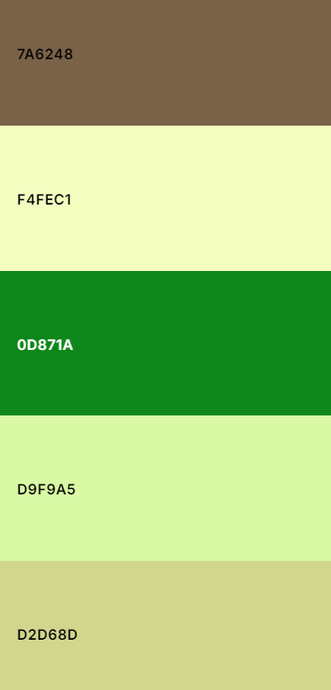 Panel de couleur

 Logo de l’entreprise

**Charte** **éditoriale**

* Le SMO sera géré par le client, il gardera et mettra à jour son propre compte Facebook. Nous devrons, sur le futur site, mettre en évidence un lien vers ce compte. Nous préciserons aussi le contenu de leur compte Facebook qui offrirons des conseils aux clients de l’animalerie.
* Le langage utilisé sera en concordance avec celui utilisé actuellement sur le compte Facebook de l’entreprise
* **PLANIFICATION**

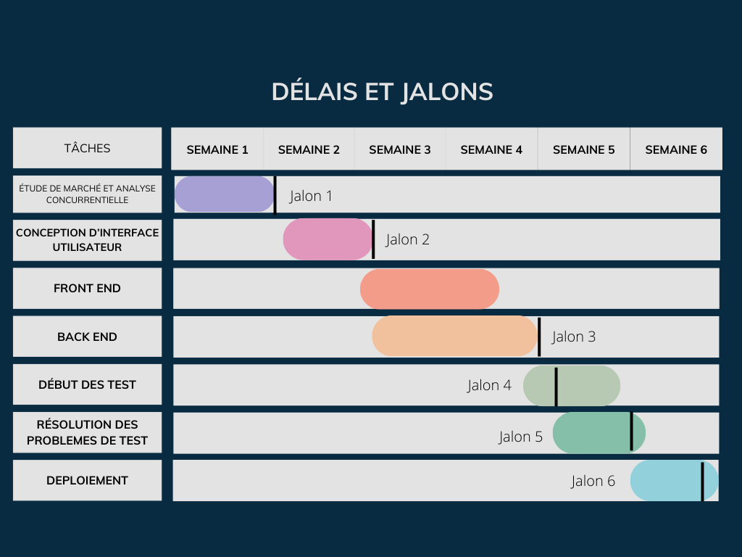

Arborescence :

